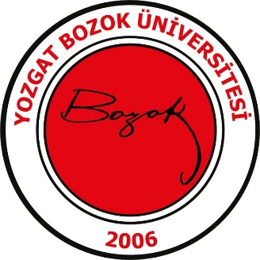
T.C.
YOZGAT BOZOK ÜNİVERSİTESİ
KARİYER VE MEZUN MERKEZİ

ENTEGRE MEZUN İLİŞKİLERİ YÖNETİM MODELİ

YOZGAT
2025

ENTEGRE MEZUN İLİŞKİLERİ YÖNETİM MODELİ
1. Giriş
Üniversitemizde mezun ilişkileri yönetimi, kurumsal yönetişim ve kalite güvence sisteminin stratejik bir bileşeni olarak ele alınmakta, mezunlarla üniversite arasında yaşam boyu devam eden bir etkileşim ağı oluşturmayı hedeflemektedir. Bu stratejik çerçeve; dijital ekosistem, sürdürülebilir iletişim, iş dünyasıyla bütünleşme, veri temelli iyileştirme ve yaşam boyu öğrenme eksenleri üzerine inşa edilmiştir.
Bu yönetim modeli, mezunların üniversite ile olan bağını güçlendiren, kariyer gelişimlerine katkı sağlayan, işveren ilişkilerini derinleştiren ve üniversitenin marka değerini artıran çok katmanlı ve bütüncül bir yapı sunmaktadır.
2. Stratejik Vizyon ve Temel İlkeler
Stratejik Vizyon:
“Mezunlarımızla sürekli, güçlü ve veri temelli bir mezun ekosistemi oluşturarak, ulusal ve uluslararası düzeyde etki yaratan bir mezun topluluğu geliştirmek.”
Bu vizyon doğrultusunda mezun ilişkileri yönetimi aşağıdaki ilkeler üzerine kuruludur:
- Sürdürülebilir etkileşim ve iletişim
- Dijitalleşme ve erişilebilirlik
- Veri temelli karar alma
- Sektörel iş birliklerinde derinleşme
- Yaşam boyu öğrenme yaklaşımı
- Aidiyet, topluluk ve kurumsal bağlılık

3. Stratejik Amaçlar
Bu model, üniversitenin stratejik planıyla tam uyumlu dört ana amaca dayanmaktadır:
Amaç 1: Mezunlarla sürekli, güçlü ve erişilebilir iletişim ağı oluşturmak.
Amaç 2: Mezunların kariyer gelişimini destekleyen dijital, akademik ve sektörel mekanizmalar oluşturmak.
Amaç 3: Mezun ve işveren geri bildirimlerini kalite güvence sistemine entegre etmek.
Amaç 4: Mezun ilişkileri yönetimini performans göstergeleri ile izlenebilir, ölçülebilir ve sürdürülebilir hale getirmek.

4. Entegre Mezun İlişkileri Yönetim Modeli Bileşenleri
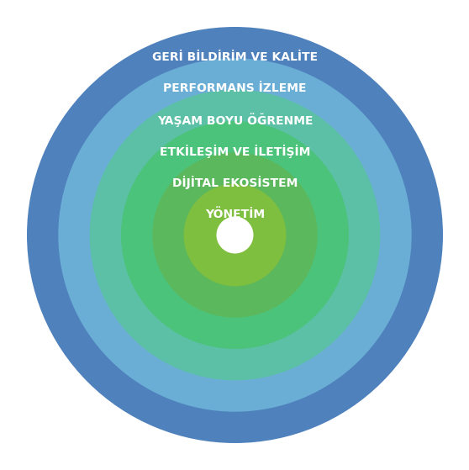

4.1. Yönetişim Bileşeni
Yönetişim bileşeni, mezun ilişkileri yönetiminin kurumsal düzeyde organize edilmesini, bütün birimlerde ortak bir yaklaşım geliştirilmesini ve mezun politikalarının sürdürülebilir şekilde uygulanmasını sağlar. Üniversitemizde mezun ilişkileri yönetimi, Kariyer ve Mezun Merkezi koordinasyonunda yürütülen çok katmanlı bir yönetişim mekanizmasına dayanmaktadır. Merkez, mezun politikalarının planlanması, uygulanması ve izlenmesinde ana yürütücü birim olarak görev yapmakta; fakülte, yüksekokul ve meslek yüksekokullarında görevlendirilen birim kariyer koordinatörleri ve mezun komisyonları aracılığıyla sürecin tüm birimlere yayılmasını sağlamaktadır. Ayrıca üniversite danışma kurulunda yer alan mezun temsilcileri, mezun görüşlerinin politika süreçlerine doğrudan yansımasına olanak tanımaktadır. Bu yönetişim yapısı, mezun ilişkileri stratejisinin kurum genelinde sahiplenilmesini, karar süreçlerinin paydaş odaklı yürütülmesini ve mezun politikalarının sürdürülebilirliğini güvence altına almaktadır.
Bu yapı;

Merkezi Koordinasyon
- Kariyer ve Mezun Merkezi süreçlerin yürütülmesi, koordinasyonu ve strateji uygulamasından sorumludur.
- Merkez, mezun ilişkilerinin planlanması, izlenmesi ve geliştirilmesi için kurumun ana yürütücü birimidir.

Birim Düzeyinde Yönetişim
- Fakülte, yüksekokul ve meslek yüksekokullarında Birim Mezun Komisyonları oluşturulmuştur.
- İlgili komisyonlar mezun iletişimi, veri güncelleme, mezun etkinliklerinin desteklenmesi ve geri bildirim toplanmasında aktif rol oynar.

Akademik Koordinasyon Yapısı
- Kariyer Koordinatörleri, program düzeyinde mezun ilişkilerini yönetmekte ve mezun geri bildirimlerini program çıktılarına yansıtmaktadır.
- Bu yapı sayesinde mezunlarla ilgili süreçler tüm akademik birimlere yayılmıştır.

Danışma Kurulları ve Üst Yönetim
- Üniversite danışma kurulunda mezun temsilcilerinin yer alması, mezunların karar alma süreçlerine doğrudan katılımını sağlar.
- Üst yönetim desteği, modelin kurumsal sahiplenmesini ve stratejinin sürdürülebilirliğini garanti eder.
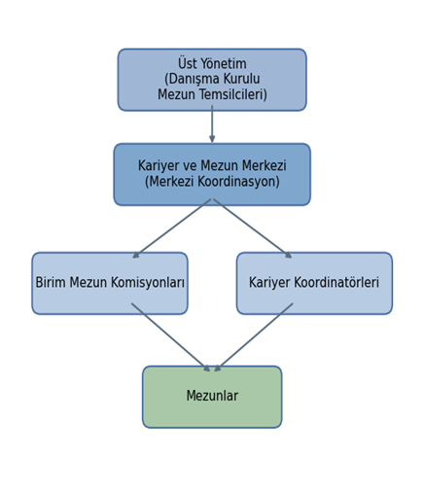

4.2. Dijital Ekosistem Bileşeni
Dijital ekosistem, mezun ilişkileri yönetiminde veri güvenliği, iletişim sürekliliği, erişilebilirlik ve ölçülebilirlik gibi kritik faktörleri destekleyen temel bileşendir. Mezun ilişkileri yönetiminin dijital omurgasını oluşturan Kariyer ve Mezun Portalı, mezun verilerinin güncellenmesi, işverenlerin sisteme entegre edilmesi, iş–staj fırsatlarının duyurulması ve etkinlik yönetiminin yürütülmesi için tasarlanmış bütünleşik bir platformdur. Portal üzerinden mezun profilleri güncel şekilde takip edilmekte, firmalar onay süreciyle sisteme dâhil edilerek mezun profillerine erişim sağlayabilmekte, iş ve staj ilanları merkez tarafından doğrulanarak güvenilir bir kariyer veri alanı oluşturulmaktadır. Bunun yanı sıra etkinlik modülü sayesinde mezunlara yönelik tüm faaliyetler kayıt altına alınmaktadır. Bu dijital ekosistem, mezunlarla üniversite arasındaki iletişimi kesintisiz hâle getirirken veri güvenliğini, erişilebilirliği ve sürdürülebilirliği garanti altına alarak modelin temel taşı işlevini görmektedir.

Kariyer ve Mezun Portalı İşlevleri
Portal mezunlarla ilgili tüm süreçlerin entegre yürütüldüğü kurumsal dijital platformdur:
- Mezun Profilleri: Mezunların iletişim bilgileri, eğitim bilgileri, kariyer geçmişleri ve erişim tercihleri kayıt altına alınır.
- Firma Modülü: İşverenler sisteme kayıt olabilir, onaylanabilir ve mezun profillerine erişim sağlayabilir.
- İş–Staj İlanları Modülü: İşverenler tarafından eklenen ilanlar, merkez onayıyla mezunlara sunulur.
- Mezun–İşveren Erişim Ağı: Mezunlar profillerini işverenlere açabilir, görünürlük ayarlarını yönetebilir.
- Etkinlik Yönetim Modülü: Mezunlara yönelik eğitim, buluşma ve kariyer etkinlikleri portal üzerinden duyurulur ve kayıt altına alınır.

Portalın Stratejik Etkisi
- Mezun verilerinin sürekli güncel tutulmasını sağlar.
- Mezunlar için istihdam ve gelişim fırsatlarına hızlı erişim arayüzü sunar.
- İşveren–mezun etkileşimini artırarak üniversitenin sektörel görünürlüğünü güçlendirir.
- Üniversitenin mezun ekosistemini dijital olarak ölçeklendirmesine imkân verir.
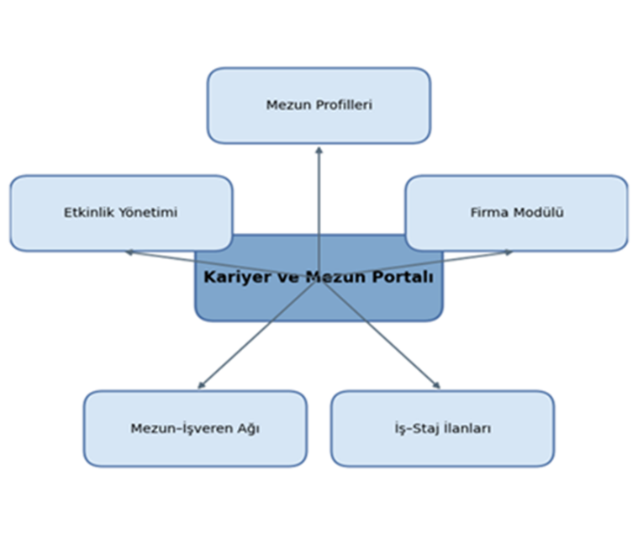

4.3. Etkileşim ve İletişim Bileşeni
Bu bileşen, mezun topluluğunun kurumsal aidiyetini güçlendiren etkinlikleri, iletişim kanallarını ve sosyal bağ mekanizmalarını kapsar. Etkileşim ve iletişim bileşeni, mezunlarla üniversite arasındaki sosyal, kültürel ve profesyonel bağları güçlendiren faaliyetleri kapsamaktadır. Kariyer ve Mezun Bülteni’nin düzenli olarak yayımlanması, mezunların üniversite gündemini takip etmesini ve üniversite ile bağlantılarının sürdürülmesini sağlamaktadır. Geleneksel mezun buluşmaları ve mezun–öğrenci etkileşim etkinlikleri, kurumsal aidiyeti artıran önemli araçlar olarak modelde yer almakta; mezunların bilgi, deneyim ve başarı hikâyeleri öğrencilerle paylaşılmaktadır. Ayrıca Bozok Mezun Hatıra Ormanı uygulaması, mezunların üniversiteyle sembolik bir bağ kurmasını sağlayarak sadakati güçlendirmektedir. Bu bileşen, mezun topluluğunu aktif, görünür ve üniversiteyle sürekli iletişim hâlinde tutarak kurumsal bağlılık kültürünün oluşmasına katkı sunmaktadır.

Kurumsal İletişim Araçları
- Kariyer ve Mezun Bülteni: Düzenli aralıklarla yayımlanarak mezunlara üniversite gündemi, başarı hikâyeleri, iş fırsatları ve etkinlik duyurularını sunar.
- Sosyal Medya Kullanımı: Mezunlara yönelik duyuruların hızlı iletimi için aktif bir iletişim kanalına dönüşmüştür.

Aidiyet ve Topluluk Oluşturma
- Geleneksel Mezun Buluşmaları: Mezunların üniversiteye bağlılığını artıran kurumsal bir gelenek hâline gelmiştir.
- Mezun–Öğrenci Buluşmaları: Öğrencilerin mezunlarla iletişim kurmasını sağlayan mentorluk ve kariyer rehberliği fırsatları sunar.
- Sektör Günleri: Mezunların da katılım sağlayabildiği kariyer planlama dersi sektör günleri etkinlikleri iş dünyasındaki konumlarını yansıtan etkinliklerle kurumsal görünürlük artar.
- Bozok Mezun Hatıra Ormanı: Üniversite–mezun bağına sembolik bir anlam katan sürdürülebilirlik temelli bir uygulamadır.
Sonuç: Etkileşim bileşeni, mezunların üniversiteyle kurduğu bağı güçlendirerek sosyal ve profesyonel bir topluluk oluşmasını sağlar.

4.4. Yaşam Boyu Öğrenme Bileşeni
Bu bileşen mezunların güncel becerilerini geliştirmeyi, sektör değişimlerine uyum sağlamalarını ve rekabet güçlerini artırmayı hedefler. Yaşam boyu öğrenme bileşeni, mezunların değişen iş gücü piyasasına uyum sağlamalarını destekleyen modern ve dinamik bir gelişim modeli sunmaktadır. Bozok Kariyer Akademi çatısı Mezun Akademi başlığı altında yürütülen yetkinlik geliştirme eğitimleri ve sektörel uzman oturumları; mezunların mesleki ve kişisel gelişim ihtiyaçlarını karşılamak üzere tasarlanmıştır. Mezunlara özel çevrim içi öğrenme alanları, farklı sektörlere ilişkin güncel bilgiye erişimi kolaylaştırmakta, mezunların kariyer yollarını yeniden şekillendirmelerine ve rekabet güçlerini artırmalarına katkı sağlamaktadır. Bu bileşen, üniversitemizin mezunlarını yalnızca mezuniyet döneminde değil, kariyer yaşamlarının tüm evrelerinde desteklediğini göstermektedir.

Bozok Kariyer Akademi İçerikleri
- Yetkinlik Geliştirme Eğitimleri: İletişim, liderlik, problem çözme, takım çalışması gibi temel becerilere yönelik eğitimler.
- Sektörel Uzman Oturumları: İş dünyasındaki güncel eğilimlere dair bilgi sağlayan söyleşiler.

Katma Değer
- Mezunların sürekli gelişim odağıyla desteklenmesini sağlar.
- İş piyasası taleplerine uyumlu beceri setleri oluşturur.
- Üniversitenin “öğrenen toplum” yaklaşımını mezunlara da yayar.

4.5. Performans Göstergeleri ve İzleme Bileşeni
Bu bileşen modelin sürdürülebilirliğini garanti altına alan, mezun ilişkilerinin etkisini somut verilerle ölçen bir yapıdır. Performans göstergeleri ve izleme bileşeni, mezun ilişkileri yönetiminin etkinliğini ölçmek, izlemek ve iyileştirmek amacıyla oluşturulan sistematik bir yapıdır. Mezun veri tabanı güncellik oranı, mezun etkileşim düzeyi, etkinlik katılım oranları, yaşam boyu öğrenme programlarına yönelik katılım istatistikleri, iş birliği yapılan firma sayısı, işveren memnuniyeti ve mezun istihdam göstergeleri düzenli olarak takip edilmektedir. Bu göstergeler yıllık faaliyet raporlarına yansıtılmakta, stratejik plan izleme raporlarında değerlendirilmektedir. Elde edilen bulgular, mezun ilişkileri stratejisinin güçlendirilmesi için geri bildirim niteliği taşımakta ve modelin sürdürülebilirliğini garanti altına almaktadır.
İzleme Araçları
- Mezun Memnuniyet Anketi: Mezunların aldığı eğitimin niteliği, istihdam durumları ve üniversiteye ilişkin genel memnuniyetleri ölçülür.
- İşveren Gözünden Mezun Yeterlilikleri: Mezunların iş performansı, sektörel yeterlilikleri ve eksik yönlerine ilişkin işveren geri bildirimleri alınır.
- Etkinlik Değerlendirme Formları: Kariyer etkinlikleri ve mezun buluşmalarının verimliliği ölçülür.
- Portal Kullanım Analitiği: Dijital ekosistemin etkinliği ölçülür.
- Mezun Etkileşim Verileri: Mezunların üniversiteyle kurduğu iletişim düzeyi takip edilir.

Temel KPI Seti
- Mezun veri tabanına kayıtlı mezun oranı (%): Dijital altyapının doğruluğunu ölçer.
- Mezun etkinliklerine katılım oranı: Aidiyet düzeyini gösterir.
- Mezun Akademi eğitimlerine katılım: Yaşam boyu öğrenme performansını ölçer.
- İş birliği yapılan firma sayısı: İş dünyası ile ilişki düzeyini yansıtır.
- İşveren gözünden mezun yeterlilikleri: Mezun performansının dış paydaş değerlendirmesi.
- Mezun istihdam göstergeleri: Eğitim–istihdam ilişkisini temsil eder.

İzleme ve Raporlama
- KPI’lar yıllık faaliyet raporlarına entegre edilir.
- Stratejik plan izleme raporlarında değerlendirilir.
- Performans sonuçları kalite güvence komisyonuna sunulur.
- Sonuçlara göre yeni iyileştirme planları oluşturulur.

Örnek KPİ alanları
Alan | KPI | Açıklama | Ölçüm Yöntemi
Mezun Takibi | İstihdam Oranı | Mezunların iş bulma oranı | Mezun takip sistemi, bölgesel istihdam verileri
 | Sektör Dağılımı | Mezunların çalıştığı sektör yüzdeleri | Anket sonuçları, işveren bildirimleri
Hizmet Kullanımı | Kariyer Danışmanlığı Sayısı | Hizmetten yararlanan mezun sayısı | Merkezi kayıtlar
 | Etkinlik Katılımı | Kariyer etkinliklerine katılan kişi sayısı | Etkinlik yönetim sistemi
Memnuniyet | Mezun Memnuniyet Puanı | Hizmetlere ilişkin memnuniyet | Yıllık anket
İşveren Memnuniyeti | İşveren Memnuniyeti | Mezunların performansı | İşveren anketleri

Karar Alma Süreçlerinde Veri Temelli Karar Alma Süreci

Veri → Karar → İyileştirme Döngüsü
Veri Toplama
↓
Analiz
↓
Kurumsal Karar
↓
Hizmet / Program Değişikliği
↓
Performans Ölçümü
↓
Yeni Veri → Yeni Karar

4.6. Geri Bildirim ve Kalite Yönetimi Bileşeni
Bu katman, mezun ilişkilerinin hem izlenebilir hem de iyileştirilebilir bir sistem hâline gelmesini sağlayan veri toplama, analiz etme ve raporlama süreçlerini kapsar. Geri bildirim ve kalite yönetimi bileşeni, mezun ilişkileri modelinin sürekli olarak iyileştirilmesini sağlayan veri temelli bir mekanizmadır. Mezun memnuniyet anketi, işveren gözünden mezun yeterlilikleri değerlendirmeleri, etkinlik sonrası geri bildirimler ve portal kullanım verileri düzenli olarak toplanmakta ve analiz edilmektedir. Bu veriler, akademik programların güncellenmesi, sektörle uyumlu yetkinlik setlerinin güçlendirilmesi, kariyer hizmetlerinin geliştirilmesi ve mezun politikalarının iyileştirilmesi için raporlanmakta ve iyileştirme çalışmaları için birimlerle paylaşılmaktadır. Bu sayede geri bildirim toplama süreçleri pasif bir uygulama olmaktan çıkmakta; karar alma süreçlerine yön veren aktif bir kalite döngüsüne dönüşmektedir.

Geri Bildirim Araçları

Kaliteye Katkısı
- Program çıktılarının güncellenmesine veri sağlar.
- Kariyer hizmetlerinin iyileştirilmesini destekler.
- İşveren beklentilerinin akademik birimlere aktarılmasını mümkün kılar.
- Kurumsal gelişim döngüsünü güçlendirir.

5. Modelin Bütüncül Etkisi
Bu entegre mezun ilişkileri yönetimi modeli, üniversitenin mezunlarını sadece bir çıktı olarak değil, kurumsal gelişimin stratejik bir paydaşı olarak konumlandırmasını sağlar. Bu entegre mezun ilişkileri yönetimi modeli, mezunlarla üniversite arasındaki bağı güçlendirerek hem kurumsal hem bireysel düzeyde geniş kapsamlı etkiler üretmektedir. Mezunların üniversiteye bağlılığı artmakta, kurumsal marka değeri güçlenmekte ve iş dünyasıyla sürdürülebilir iş birlikleri kurulmaktadır. Mezunların istihdam edilebilirliği yükselmekte; öğrenciler mezunlarla kurdukları etkileşim sayesinde kariyer farkındalığı ve profesyonel yönelim geliştirmektedir. Modelin veri temelli yapısı sayesinde üniversite, mezunlarının ihtiyaçlarını daha iyi anlayabilmekte ve programlarını bu doğrultuda iyileştirmektedir. Tüm bu süreçlerin sonucunda üniversitenin ulusal ve uluslararası görünürlüğü artmakta; mezun başarısı, üniversitenin kurumsal kimliğinin güçlü bir bileşeni hâline gelmektedir. Bu yönüyle model, kurumumuzu mezun ilişkileri yönetiminde olgunluk düzeyi 5 seviyesine taşıyan kapsamlı ve sürdürülebilir bir sistem niteliği taşımaktadır.

Modelin beklenen etkileri:

Kurumsal Fayda
- Üniversite–mezun bağlılığı güçlenir.
- Üniversitenin itibarı ve akademik görünürlüğü artar.

Öğrenci ve Mezun Fayda
- Mezunların kariyer fırsatlarına erişimi kolaylaşır.
- Öğrenciler için mentorluk ve rehberlik mekanizmaları güçlenir.

Sektörel Fayda
- İş dünyasıyla sürdürülebilir iş birlikleri gelişir.
- Mezunların istihdam kapasitesi yükselir.

Stratejik Fayda
- Üniversite sıralamalarında mezun başarısı göstergeleri güçlenir.

6. Sonuç
Entegre Mezun İlişkileri Yönetim Modeli, mezunlarla ilişkilerin yönetilmesinde modern, yenilikçi, analitik ve sürdürülebilir bir çerçeve sunmakta; üniversitemizin stratejik hedefleri doğrultusunda güçlü bir mezun ekosistemi oluşturmayı garanti altına almaktadır. Bu model, dijital dönüşüm, paydaş katılımı, geri bildirim yönetimi ve kalite güvencesini merkeze alan yapısıyla üniversitemizin kurumsal gelişiminde kritik bir rol üstlenmektedir.

